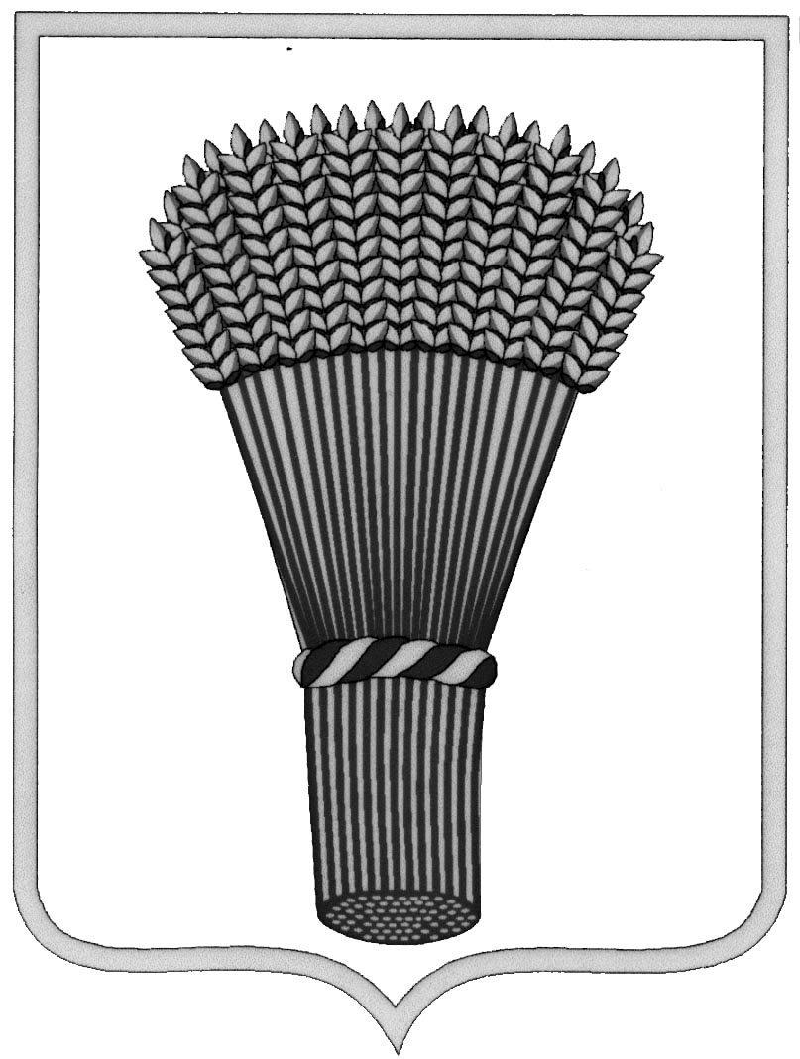

АДМИНИСТРАЦИЯ ГОРОДСКОГО ПОСЕЛЕНИЯ - ГОРОД ОСТРОГОЖСК

Острогожского муниципального района

Воронежской области

Р А С П О Р Я Ж Е Н И Е

« 16 »_____03 _______2023 г. №__33-р__

г. Острогожск

О внесении изменений в
распоряжение от 02.10.2020г. №156 «О комиссии
по соблюдению требований к служебному поведению
муниципальных служащих администрации
городского поселения - город Острогожск
и урегулированию конфликта интересов»

1.В связи с организационно - штатными мероприятиями, внести в состав комиссии по соблюдению требований к служебному поведению муниципальных служащих администрации городского поселения - город Острогожск и урегулированию конфликта интересов, утвержденный распоряжением от 02.10.2020г. №156 «О комиссии по соблюдению требований к служебному поведению муниципальных служащих администрации городского поселения - город Острогожск и урегулированию конфликта интересов», следующее изменение:
исключить из состава комиссии
Майгурову Светлану Алексеевну – ведущего юрисконсульта администрации городского поселения - город Острогожск;
включить в состав комиссии секретаря комиссии:
Павленко Христину Олеговну - ведущего юрисконсульта администрации городского поселения - город Острогожск.
2. Контроль за исполнением настоящего Распоряжения оставляю за собой.

С распоряжением ознакомлены:___________С.А.Майгурова
____________Павленко Х.О.

Исполняющая обязанности

главы администрации городского

поселения - город Острогожск И.Б.Павлова

Исп.: Павленко Х.О.

